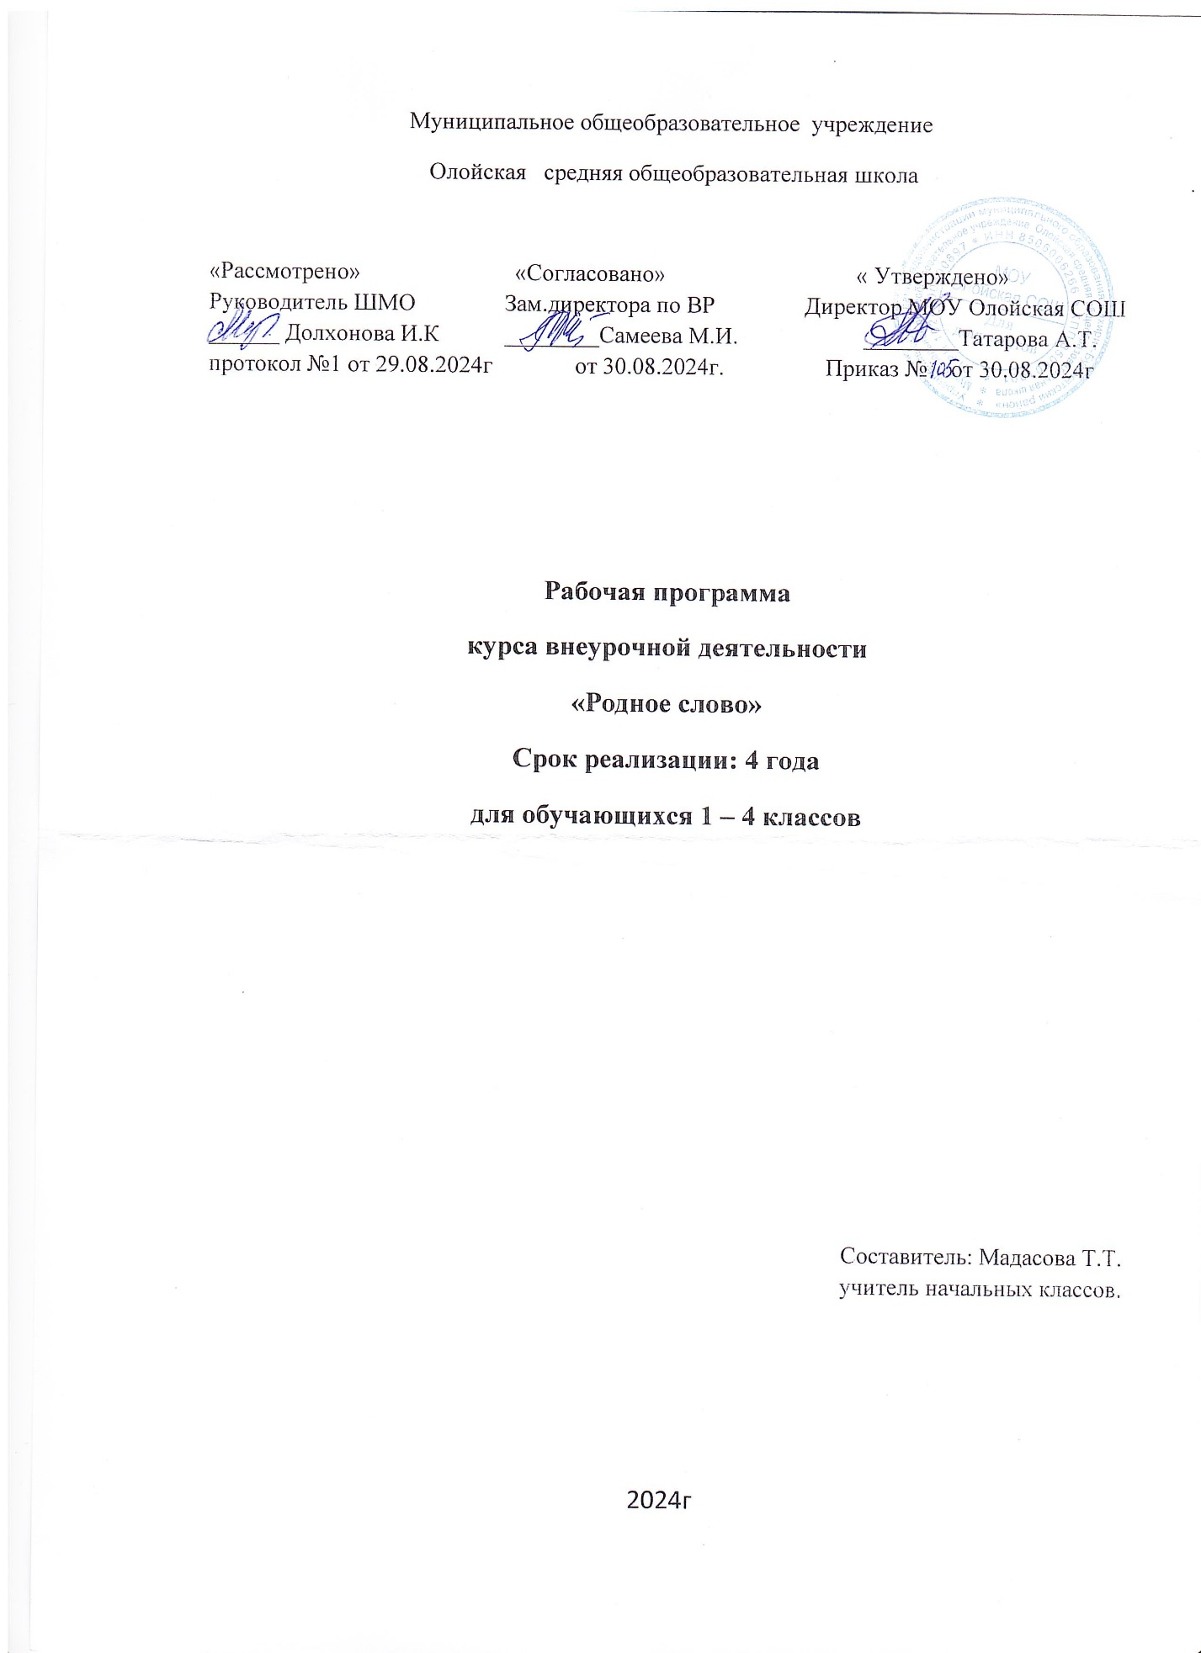

**1.РЕЗУЛЬТАТЫ ОСВОЕНИЯ КУРСА ВНЕУРОЧНОЙ ДЕЯТЕЛЬНОСТИ**

**«РОДНОЕ СЛОВО»**

**ЛИЧНОСТНЫЕ РЕЗУЛЬТАТЫ:**

- понимание значимости бурятского языка;

- сознательное отношение к бурятскому языку как духовной и культурной ценности

народа.

- умение осознавать и определять (называть) свои эмоции;

- умение осознавать и определять эмоции других людей;

- умение сочувствовать другим людям, сопереживать;

- чувство прекрасного – умение чувствовать красоту и выразительность речи, стремиться к совершенствованию собственной речи;

- любовь и уважение к Отечеству, его языку, культуре;

- интерес к чтению, к ведению диалога с автором текста; потребность в чтении;

- интерес к письму, к созданию собственных текстов, к письменной форме общения;

- интерес к изучению языка;

- осознание ответственности за произнесенное и написанное слово.

**МЕТАПРЕДМЕТНЫЕ РЕЗУЛЬТАТЫ:**

- самостоятельно формулировать тему и цели занятия;

- составлять план решения учебной проблемы совместно с учителем;

- работать по плану, сверяя свои действия с целью, корректировать свою деятельность;

- контролировать и выполнять свои действия по заданному образцу и правилу при составлении устных и письменных высказываний на татарском языке;

- подбирать и конструировать языковые средства при создании собственных высказываний в рамках тематики;

- применять изученные грамматические правила (в устной и письменной формах);

- оценивать выполненную работу;

- соотносить графический образ слова с его звуковым образом в процессе чтения и письма;

- выписывать и вставлять слова и буквы, изменять форму слов в процессе выполнения орфографических, лексических и грамматических заданий;

- выполнять простые логические действия (анализ, сравнение, обобщение) в соответствии с лингвистическими особенностями татарского языка;

- пользоваться словарями, справочниками;

- устанавливать причинно-следственные связи;

- строить рассуждения;

- читать и понимать основное содержание несложных текстов, находить в них нужную информацию;

- опираться на языковую догадку в процессе чтения (восприятие на слух) текстов, содержащих отдельные незнакомые слова или новые комбинации знакомых слов;

- уметь осознанно строить речевое высказывание в устной и письменной форме (описывать

картинку, рисунок на заданную тему, предмет, кратко высказываться о себе, своей семье, своем друге, о любимом животном, называть возраст, место жительства, описывать внешность, что умеет делать, любимое занятие и выразить при

- соблюдать правила этикета на основе традиций татар;

- вести беседу в ситуациях учебного и семейно-бытового общения (вести диалог этикетного характера: знакомится, представлять друг друга, прощаться, поздравлять, предлагать угощение, благодарить за угощение; вести диалог побудительного характера: обращаться с просьбой, предлагать совместное действие, просить о помощи, предлагать свою помощь; вести диалог, задавая вопросы: кто? что? где? у кого? с кем? куда? почему? зачем? откуда? от кого?; переспрашивать, уточнять);

- составлять рассказ (в письменной и устной форме) по картинке, рисунку на заданную тему; кратко высказываться о себе, своей семье, своем друге, о любимом животном, называет возраст, место жительства, описывает внешность, что умеет делать, любимое занятие и выражает при этом свое отношение к предмету высказывания;

- пересказывать содержание прочитанного текста с опорой на ключевые слова, план, иллюстрации;

- работать в различных режимах (индивидуально, по парам, в группах);

- высказывать свою точку зрения;

- толерантно относиться к культуре других народов;

- адекватно использовать речевые средства для решения различных коммуникативных задач;

- владеть монологической и диалогической формами речи;

- высказывать и обосновывать свою точку зрения;

- слушать и слышать других, пытаться принимать иную точку зрения;

- быть готовым корректировать свою точку зрения;

-договариваться и приходить к общему решению в совместной деятельности.

**ПРЕДМЕТНЫЕ РЕЗУЛЬТАТЫ:**

-приобретать начальные навыки общения в устной и письменной форме на родном языке на основе своих речевых возможностей и потребностей;

-понимать на слух речь учителя и окружающих при непосредственном общении и --реагировать на услышанное;

-воспроизводить наизусть небольшие произведения детской литературы;

-называть буквы алфавита;

-различать звуки и буквы;

-различать гласные и согласные звуки;

-произносить звуки речи в соответствии с нормами языка;

-употреблять изученную лексику в соответствии с коммуникативной задачей;

-пользоваться словарём;

-устно составлять 3-5 предложений на определённую тему.

**2.СОДЕРЖАНИЕ КУРСА ВНЕУРОЧНОЙ ДЕЯТЕЛЬНОСТИ**

**«РОДНОЕ СЛОВО»**

**1 класс**

**Давайте познакомимся**

Игры на знакомство. Откуда мы родом. К тайнам волшебного языка. Наши корни. Родословная.

**В чём красота бурятской речи.**

К несметным сокровищам языка. Функции языка. Как научиться говорить красиво и правильно.

**В мире неведомых букв и звуков**

Братья звуки. Гласные и согласные звуки. В гости к алфавиту. Игра в стране слогов.

**Бурятское народное творчество.**

В гостях у сказки. Бурятские народные игры. Скороговорки. Колыбельные песни.

**Орнамент и декоративно - прикладное искусство.**

Цветочно-растительный орнамент бурят.

**Национальная одежда**

Одежда бурят. Ткачество. Шитьё. Ювелирные украшения бурят.

**В гостях у бабушки**

Внутреннее убранство жилища. Посуда. Традиционные занятия бурят.

Блюда из теста. Блюда из мяса. Супы.

**2 класс**

**Вводное занятие**

**Бурятское народное творчество.**

Сказка «Три сестры». Сказка «Гэрхэн». Загадки. Скороговорки.

**Орнамент и декоративно - прикладное искусство**

Бурятский народный орнамент. Национальная вышивка.

**Национальная одежда**

Женская и мужская национальная одежда. Мужские и женские головные уборы. Национальная обувь. Национальные украшения.

**Изобразительное искусство бурятского народа**

Творчество.

**Национальные блюда**

Национальные блюда. Гостеприимство бурятского народа. Кухня, традиции застольного этикета.

**Бурятская музыка**

Музыкальные инструменты бурятского народа. Известные композиторы бурятского народа. Известные певцы бурятского народа. Национальные танцы.

**Быт бурятского народа .**

Жилище бурятского народа. Национальные узоры в быту.

**Писатели –детям**

**Национальные традиции. Игры**

Народные игры. Игры ( шагай наадан)

**Праздники**.

**3 класс**

**Введение.**

Беседа о родном языке. Роль родного языка в жизни человека.

**Назад в прошлое**

Буряты. Откуда мы? . Жизнь древних бурят. Культура бурятского народа.

**Бурятское народное творчество**

Считалки. Красна речь пословицей. Волшебный мир сказок. Народные приметы. Прибаутки.

**Путешествие в слово**

Жил был один корень. Поиграем в слова. Путешествие по однокоренным словам. Сложные и парные слова.

**Таинство лексики**

Лексическое значение слова. Чудеса в стране слов. Семейство синонимов. Противостояние антонимов.

**Не удивительно ли?**

Откуда ты, имя? Имена собственные и нарицательные. Прилагательные. Новые имена. Древние имена.

**Праздники бурятского народа**

Бурятские народные праздники. Сур- Харбан

**Писатели –детям.**

**4 класс**

**Введение**

О языке. Речевой этикет. Правила речевого этикета. Азбука важных и вежливых слов.

**Назад в прошлое**

Наши предки. Кто они? Жизнь наших предков. Культура и быт.Бурятское **народное творчество**

Народные песни. Легенды и предания. Сказки о животных. Волшебные сказки. Бытовые сказки.

**К несметным сокровищам слов**

Как появляются новые слова. Об одном и том же – разными словами. Словари. Работа со словарями.

**Богатство лексики**. Из глубины веков. Архаизмы. Вперёд в будущее. Неологизмы. Игра «Что значат эти выражения»

**Морфология. Синтаксис**

Особенности образования фамилий, отчества. Прилагательные в речи. В чём секрет глагола. Числительные. Какими бывают предложения. Текст.

**Праздники Бурятского народа**

Традиционные занятия бурят.

**Творчество известных писателей.**

**3.ТЕМАТИЧЕСКОЕ ПЛАНИРОВАНИЕ С УКАЗАНИЕМ КОЛИЧЕСТВА ЧАСОВ, ОТВОДИМЫХ НА ОСВОЕНИЕ КАЖДОЙ ТЕМЫ**

|  |  |  |
| --- | --- | --- |
| № **п\п** | **Тема занятия** | **Количество часов** |
|
|  | **1 класс** | **33** |
| 1 | Давайте познакомимся | 4 |
| 2 | В чём красота бурятской речи | 3 |
| 3 | В мире неведомых букв и звуков | 3 |
| 4 | Бурятское народное творчество | 4 |
| 5 | Орнамент и декоративно- прикладное искусство | 4 |
| 6 | Национальная одежда | 4 |
| 7 | В гостях у бабушки | 3 |
| 8 | Скатерть самобранка | 3 |
| 9 | Писатели –детям | 6 |
|  | **2 класс** | **34** |
| 1 | Вводное занятие | 1 |
| 2 | Бурятское народное творчество | 4 |
| 3 | Орнамент и декоративно- прикладное искусство | 3 |
| 4 | Национальная одежда | 4 |
| 5 | Изобразительное искусство бурятского народа | 2 |
| 6 | Национальные блюда | 3 |
| 7 | Бурятская музыка | 4 |
| 8 | Быт бурятского народа | 2 |
| 9 | Писатели – детям | 4 |
| 10 | Национальные традиции. Игры | 2 |
| 11 | Праздники | 5 |
|  | **3 класс** | **34** |
| 1 | Введение. | 3 |
| 2 | Назад в прошлое | 4 |
|
| 3 | Бурятское народное творчество | 5 |
| 4 | Путешествие в слово | 4 |
| 5 | Таинство лексики | 5 |
| 6 | Не удивительно ли? | 5 |
| 7 | Праздники бурятского народа | 4 |
| 8 | Писатели –детям | 4 |
|  | **4 класс** | **34** |
| 1 | Введение | 3 |
| 2 | Назад в прошлое | 3 |
| 3 | Бурятское народное творчество | 5 |
| 4 | К несметным сокровищам слов | 4 |
| 5 | Богатство лексики | 5 |
| 6 | Морфология. Синтаксис | 6 |
| 7 | Праздники бурятского народа | 3 |
| 8 | Творчество известных писателей | 5 |
|  | **Всего:** | **135** |

Учитель начальных классов: /Мадасова Т.Т./